Experiencia 10
Consejería de Educación, Formación y Empleo.
D. G. de Promoción Educativa e Innovación.
Servicio de Innovación y Formación del Profesorado.
Materiales para la formación del profesorado.
Programa 10: CONVIVENCIA ESCOLAR.
Documento:
Experiencias de aula de tipo cooperativo

Experiencia 10.
«Cambios en el tiempo»
Área de Conocimiento del Medio.
http://teleformacion.carm.es/moodle/file.php/3/Experiencias_de_aula_de_tipo_cooperativo.pdf

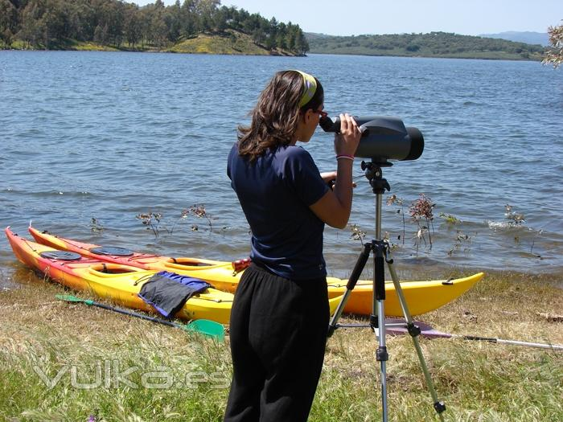

1. Objetivo y descripción de la actividad

La presente actividad está pensada para conocer los cambios que han ocurrido en diferentes espacios o elementos del entorno tanto físico como social que rodea al centro escolar.
Para ello se hará una recogida de información trayendo fotografías, objetos, documentos, información escrita, etc. de aquello que se elija pero en dos situaciones: antes y ahora.
A partir de ese material recogido con la ayuda de un guión, por parejas se irá haciendo la presentación del material ayudándose unos a otros. Al final se organizará la exposición por los aspectos recogidos y se expondrá al resto de la clase.

2. ¿Qué vamos a hacer?:

A los alumnos/as se les presenta la experiencia dentro de la realización de una pequeña investigación para conocer las transformaciones y las razones por las que se han producido esas transformaciones en diferentes espacios o elementos del pueblo, barrio o ciudad. Con el material conseguido se organizará una exposición de clase para otras clases o para personas que pudieran estar interesadas en visitarla.

3. ¿Qué vamos a aprender?:

Tres son los objetivos específicos que se persiguen con esta experiencia:

• Conocer los cambios experimentados en aspectos concretos del entorno a lo largo del tiempo.
• Averiguar algunas causas que han producido dichos cambios y comunicarlas • Valorar la cooperación con los compañeros como necesaria para solucionar la tarea y para progresar individualmente.

Para que los alumnos sean conscientes de estos objetivos, se les plantea que rellenen de forma individual, un cuestionario que les va a ayudar a situar su nivel inicial en relación al tema que la tarea propone, conocer de manera indirecta lo que van a aprender y, cuando lo rellenen otra vez al final de la experiencia, valorar lo que han aprendido al comparar las respuestas dadas en los dos cuestionarios.

Mediante esta comparación se conseguirá también que valoren la colaboración como
herramienta necesaria para la mejora personal (ter cer objetivo de la experiencia). Como posible guía se propone el siguiente cuestionario:

CUESTIONARIO

A) ¿Conoces cambios que se hayan dado en tu pueblo/ciudad/barrio (personas, monumentos, edificios, parques, medios de transporte, herramientas, objetos, etc.)?
1. No conozco ninguno.
2. Conozco alguno.
3. Conozco bastantes.
4. Conozco muchos.
5. Los sabría explicar a un compañero/a?:

B) ¿Sabes por qué han cambiado a lo largo del tiempo?:
1. No lo sé.
2. Solamente se por qué han cambiado en uno o dos casos.
3. Conozco por qué han cambiado bastantes cosas.
4. Conozco por qué han cambiado la mayoría de las cosas que me rodean.
5. Sabría explicar a un compañero/a por qué se han producido los cambios.

II. Desarrollo de la actividad

Preparación de la actividad: trabajo con modelos

Esta primera tarea está pensada para ayudar a los alumnos/as a realizar la recogida de información en su entorno. Se les presenta como un paso previo para saber no sólo el tipo de información que tienen que buscar sino la forma en que lo tienen que hacer y cómo la deberán analizar.

a) Análisis de imágenes (trabajo por parejas o por grupospequeños)

En primer lugar se organiza a los alumnos en parejas o grupos (intentando que sean heterogéneas teniendo en cuenta la competencia, motivación, intereses, procedencia, sexo, etc.) y se les da a cada una de ellas dos fotografías/dibujos que se refieran al mismo elemento (utensilio, vestido, paisaje, personas, etc.).

Su tarea consistirá en analizarlas siguiendo el guión. Primero se deberán poner de acuerdo para situar la que pertenece al pasado y la que es más actual. Luego cada miembro de la pareja cogerá una y la analizará siguiendo el guión incluido en el anexo

1. Se presentan tres posibles guiones.

El profesor/a adaptará preguntas del guión al material aportado teniendo en cuenta que lo importante es guiar la observación de los alumnos/as para que identifiquen diferencias y les atribuyan causas concretas. Realizado este primer análisis se intercambiarán las fotos con sus análisis y cada uno añadirá o quitará aquello con lo que no esté de acuerdo de lo que ha anotado su compañero/a.

Hecho este contraste entre los dos irán analizando las características de las ilustraciones (cómo es, para qué sirve, etc.) para identificar las diferencias. Una vez destacadas esas diferencias intentarán deducir algunas posibles causas de las mismas. Al final llegarán a un acuerdo sobre el análisis realizado sobre las dos imágenes.

2. ¿Qué observar?

Este es el primer momento en el que se da cooperación entre compañeros/as. Por ello es importante observar si:

• ¿Se ha creado conflicto entre los miembros de la pareja a la hora de describir (paisajes, objetos, personas, etc.), identificar diferencias o a la hora de atribuir causas?

• ¿Se ha superado el conflicto utilizando habilidades comunicativas (escuchar, argumentar, entender el argumento del otro, valorarlo, etc.)?

• En el producto final, ¿se recogen las aportaciones de los dos miembros de la pareja y se mejoran?

b) Puesta en común (grupo-clase)

El profesor/a anotará en la pizarra el guión del anexo 1 y hará una puesta en común de todo lo que se ha analizado por parejas (se puede consultar el anexo 2 como ayuda). Al final se organizará un debate entre toda la clase y se analizarán, sobre todo, las explicaciones dadas sobre las diferencias que se han identificado en el material correspondiente.

¿Qué observar?

En este momento, se trata de valorar la cooperación entre parejas en grupo-clase.

Los aspectos a observar vienen a ser similares a la actividad anterior:
• Surge conflicto entre lo aportado por las parejas.
• Los alumnos son conscientes de explicaciones contradictorias ante las cuales es conveniente ponerse de acuerdo para dar con aquella que sea más adecuada y explique mejor el cambio o diferencia observada.
• Utilizan habilidades comunicativas adecuadas
• En el producto final se recogen aportaciones de las parejas

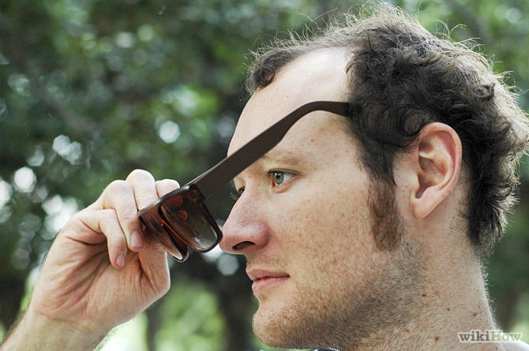

c) Recogida de información

Terminada la fase anterior que está pensada como preparatoria de ésta, se organiza la recogida de información. Para ello el profesor/a pide a los alumnos/as que traigan objetos, utensilios, fotos de paisajes, personajes, casas, etc. de antes y de ahora.

En el supuesto de que no se tengan fotos actuales de los sitios que aparecen en las fotografías, se puede realizar dichas fotos en una posible salida.

¿Qué observar?

La recogida de información que cada alumno/a hace de forma individual nos dará una primera aproximación del grado de comprensión que tienen individualmente sobre la actividad después de hacer la fase anterior:

• Traen material relevante
• Traen material que pertenece al pasado y al presente

Organización del material aportado

Con el material aportado por las niñas y niños, el grupo-clase hará una puesta en común, para clasificar ese material en dos grupos: aquello que pertenece al pasado y aquello que es actual . Para ello, cada alumno dirá, por orden, lo que ha traído y, entre toda la clase, se decidirá si se clasifica en el grupo de antes o en el de ahora.

¿Qué observar?

Es otro momento de cooperación grupal que se basa en la aportación que cada alumno/a hace y que el grupo tiene que acordar si pertenece al pasado o al futuro, refrendando o no
la clasificación que el alumno que trae ha hecho.

Dos indicadores nos darán información sobre la cooperación en esta actividad:

1. Se plantea conflicto entre la clasificación planteada individualmente y lo que el resto de compañeros piensa.
2. Se llega a un acuerdo que mejora algo lo aportado individualmente.

e) Análisis e interpretación de los cambios ocurridos
en el material aportado por parejas

Clasificado el material en «antes y ahora», el profesor/a asignará a cada pareja de las que se han formado al principio un objeto/utensilio o foto «de antes» y su correspondiente «de ahora». Entre la pareja se reparten los objetos y cada miembro de la pareja deberá, individualmente seguir el guión del anexo «1» para analizar lo que aparece en su objeto/utensilio o foto.

Una vez terminado este análisis, entre los dos miembros de la pareja, irán repasando cada punto del guión viendo lo que aparece recogido en relación a la foto u objeto de antes y lo mismo en el de ahora. De esta forma lo podrán comparar e identificar el cambio que se ha dado a lo largo del tiempo en cada aspecto observado. Identificado el cambio su tarea consistirá en dar una pequeña explicación del mismo.

¿Qué observar?

La cooperación entre la pareja se volverá a valorar observando los mismos aspectos que se han apuntado en el análisis del material aportado por la profesora:

• ¿Se ha creado conflicto entre los miembros de la pareja a la hora de describir, identificar, diferencias, o a la hora de atribuir causas?
• ¿Se ha superado el conflicto utilizando habilidad es comunicativas (escuchar, argumentar, entender el argumento del otro, valorarlo, etc.)?
• En el producto final, ¿se recogen las aportaciones de los dos miembros de la pareja y se mejoran?

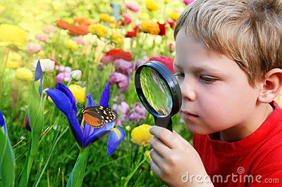

f) Exposición al grupo y organización del material

El profesor, organizando un espacio de la clase (puede ser la pared o varias mesas preparadas para ello) según los apartados en el que se puede clasificar el material aportado (utensilios de labranza, edificios importantes, vestidos, paisajes, etc.) planteará a cada pareja que presente su material y el análisis realizado y lo coloque en su lugar correspondiente.

La presentación la realizará de acuerdo al guión utilizado para el análisis y podrá establecerse debate cuando las explicaciones dadas a los cambios identificados no convenzan a algún alumno/a de la clase.

¿Qué observar?

Esta es la última actividad de la experiencia y deberá proporcionar información sobre lo que todos los alumnos/as han aprendido con la misma. Asimismo servirá para que cada uno de los alumnos y alumnas sea consciente de lo que ha conseguido e identifique la colaboración con sus compañeros como una herramienta que ha hecho posible su avance. En la valoración de los alumnos es conveniente tener en cuenta:

Para la auto-evaluación el alumno volverá a rellenar el cuestionario individual pasado al inicio de la experiencia, comparará los resultados y responderá a dos cuestiones más:
– ¿Te has encontrado a gusto trabajando con tu compañero?

– Si hubieses hecho las tareas de esta experiencia sólo ¿cuáles crees que podrías haber hecho y qué otras no?

Organización del material para ser expuesto:

• ¿Lo clasifican adecuadamente?
• ¿Distribuyen el material por el espacio donde lo presentan de manera clara y coherente?
• ¿Colaboran los dos miembros de la pareja en la tarea?
Exposición oral al grupo:

• ¿Intervienen los dos repartiéndose la exposición?
• ¿Lo explican de manera lógica, informando sobre el material, identificando las diferencias y explicando las razones de las mismas?
• ¿Su expresión oral es correcta y consiguen que el resto de alumnos / as les entienda?

Critica de la unidad didáctica

La unidad es muy general y especulativa. en el ambito escolar hay que hacer cosas muy concretas y realistas. Observar algo ¿Qué? ¿ Para qué?
En el ambiente escolar la observación es una necesidad. Pero la precisión un compromiso
Por eso en cuanto labor escolar, aunque la denomine multidisciplinar. No se debe gasta tiempo solo en evasiones y entretenimientos
